ĐƠN VỊ: TRƯỜNG MẦM NON TRÀNG CÁT

BÀI DỰ THI
Tuyên truyền các mô hình “Dân vận khéo”
tham gia xây dựng nông thôn mới, đô thị văn minh
và chuyển đổi số năm 2023

Bài viết: “Một nhà giáo dân vận khéo – Tấm gương tâm huyết, nhiệt tình, sáng tạo, học theo lời bác”

Họ và tên: Phạm Thị Ngọc Lưỡng
Đơn vị: Trường mầm non Tràng Cát
Địa chỉ: Số 77 Cát Linh - Tràng Cát - hải An - Hải phòng
Điện thoại: 0382078874.

Năm học: 2023 - 2024

THÔNG TIN DỰ THI
TUYÊN TRUYỀN CÁC MÔ HÌNH “DÂN VẬN KHÉO”
THAM GIA XÂY DỰNG NÔNG THÔN MỚI, ĐÔ THỊ VĂN MINH
VÀ CHUYỂN ĐỔI SỐ NĂM 2023
-----
- Thông tin của tập thể/cá nhân dự thi
Họ và tên: Phạm Thị Ngọc Lưỡng
Đơn vị công tác: Trường mầm non Tràng Cát
Quận/Huyện: Hải An
Số điện thoại cá nhân: 0382078874
2. Thông tin về bài viết/tác phẩm dự thi
Tên bài viết/tác phẩm: “Một nhà giáo dân vận khéo – Tấm gương tâm huyết, nhiệt tình, sáng tạo, học theo lời bác”
Thể loại: Bài viết
Tên các cuộc thi đã tham gia (nếu có): …………………………………
Đã đăng trên các phương tiện truyền hình, báo chí: ……………………
Đường link bài viết/tác phẩm: ……………………………………………

MỘT NHÀ GIÁO DÂN VẬN KHÉO - TẤM GƯƠNG TÂM HUYẾT, NHIỆT TÌNH, SÁNG TẠO, HỌC THEO LỜI BÁC

Sinh thời Chủ tịch Hồ Chí Minh căn dặn: “Lấy gương người tốt, việc tốt để hằng ngày giáo dục lẫn nhau là một trong những cách tốt nhất để xây dựng Ðảng, xây dựng các tổ chức cách mạng, xây dựng con người mới, cuộc sống mới”.
Chủ tịch Hồ Chí Minh đã từng viết “Dân Vận khéo thì việc gì cũng thành công”. Mấy chục năm qua, những lời Bác dạy đã trở thành ý thức chính trị và là phương châm hành động cách mạng cho mỗi cán bộ, Đảng viên. Theo Bác, phải làm dân vận với tất cả mọi người, khơi dậy lòng yêu nước trong mỗi một con người, không để sót một ai, người nào cũng là đối tượng tranh thủ, vận động. Làm được việc đó, chính là thực hiện chính sách đại đoàn kết toàn dân tộc “đoàn kết, đoàn kết, đại đoàn kết”.
Xuyên suốt chiều dài lịch sử, những điều Bác chỉ dạy luôn là kim chỉ nam để chúng ta học tập. “Dân vận” luôn đóng vai trò quan trọng không chỉ trong đời sống vật chất mà còn là phương châm sống cho các cơ quan, đơn vị, địa phương trong đời sống tinh thần. Ý thức được vai trò quan trọng này, Ban giám hiệu trường mầm non Tràng Cát rất quan tâm tới công tác “dân vận”. Trong những năm qua, có rất nhiều tấm gương dân vận khéo đã đóng góp cho thành tích của nhà trường. Một trong những tấm gương đó là cô giáo Phùng Thị Kim Dung – Khối trưởng 4 tuổi trường mầm non Tràng Cát .
Cô giáo Phùng Thị Kim Dung - Từ nhỏ cô đã mang trong mình ước mơ lớn lên làm cô giáo. Chính vì vậy, cô đã không ngần ngại mà chọn cho mình nghề giáo viên. Sau khi tốt nghiệp chuyên ngành sư phạm cô xin vào trường mầm non Tràng Cát công tác để có thể cống hiến cho ghành mà mình đã chọn cô Phùng Thị Kim Dung – Đã giữ chức vụ UBKT Công Đoàn , nhiều năm làm khối trưởng ,Giáo viên trường mầm non Tràng Cát, phường Tràng Cát – Quận Hải An
Cô Dung đã có hơn 20 năm gắn bó với nghề. Với nhiều năm là tổ trưởng chuyên môn, đồng chí luôn thể hiện phong cách làm việc khoa học, sáng tạo, tỷ mỉ. Trong công việc đồng chí luôn là người tâm huyết, nhiệt tình, đầy trách nhiệm. Đồng chí luôn sát sao, hướng dẫn, tạo điều kiện thuận lợi nhất cho từng thành viên trong tổ trau dồi, phát huy năng lực chuyên môn của bản thân trong những buổi sinh hoạt chuyên môn, đồng chí luôn đưa ra những lời góp ý chân thành, chính xác kèm theo đó là những ý kiến gợi mở, động viên thúc đẩy chị em giáo viên không ngừng rèn luyện, phấn đấu để nâng cao năng lực chuyên môn của bản thân, khuyến khích giáo viên sáng tạo trong giảng dạy ,làm đồ dùng đồ chơi , chủ động học tập, áp dụng các phương pháp, hình thức dạy học mới trong công tác chăm sóc giáo dục trẻ. Đặc biệt đồng chí luôn dành nhiều sự quan tâm, giúp đỡ với những giáo viên mới vào nghề, giáo viên gặp khó khăn về chuyên môn để đáp ứng xu thế đổi mới giáo dục mầm non hiện nay , chính nhờ dân vận khéo để giáo viên đồng lòng mà mọi kế hoạch của khối đều hoàn thành tốt đúng thời gian quy định.
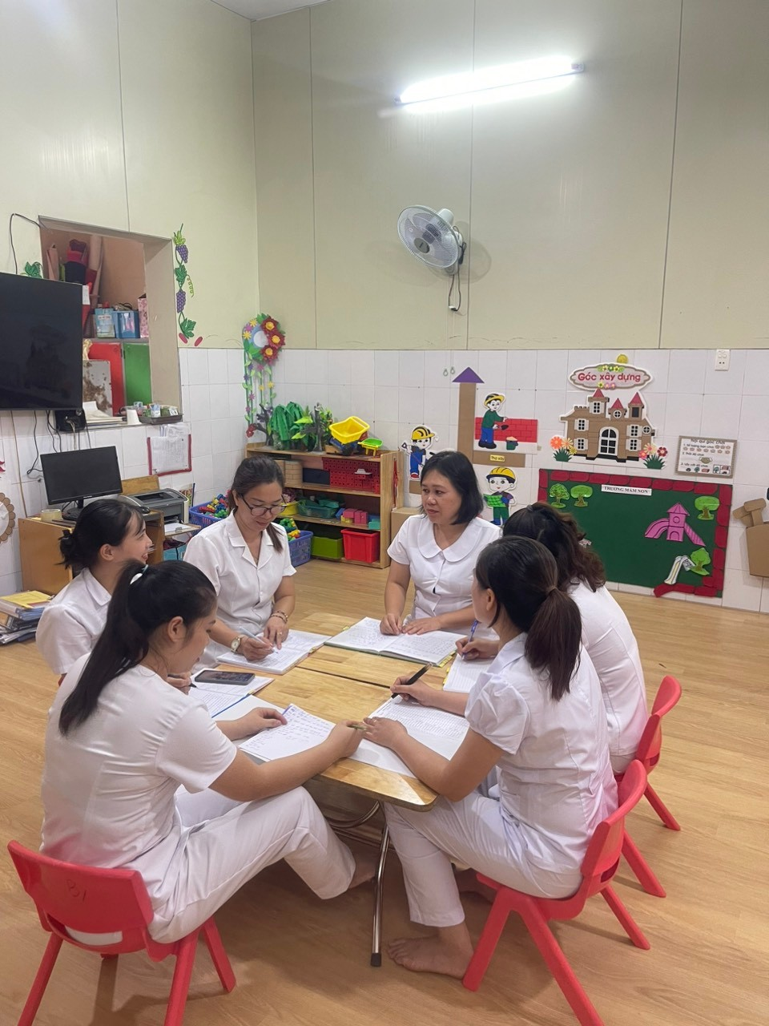
Ảnh sinh hoạt thảo luận khối
-khối Triển khai thực hiện chuyên đề “Xây dựng trường, lớp mầm non hạnh phúc” của Bộ Giáo dục và Đào tạo với tiêu chí xây dựng môi trường sáng - xanh - sạch đẹp - an toàn - thân thiện, đồng chí đã tập trung tâm huyết để gợi mở các lớp xây dựng môi trường giáo dục trong lớp, ngoài lớp đáp ứng nhu cầu, hứng thú chơi của trẻ, tạo điều kiện cho tất cả trẻ có thể chơi mà học, học bằng chơi, phù hợp với thực tế, trẻ vui vẻ, thích thú đến với lớp học. Hơn 20 năm qua, trên cương vị là khối trưởng khối 4 tuổi , giáo viên chủ nhiệm - một chặng đường dài đầy gian nan nhưng ngập tràn những niềm vui không bao giờ kể hết. Cô đã dành cả tuổi thanh xuân để cống hiến cho sự nghiệp giáo dục, dành cả tuổi trẻ để chăm sóc dạy dỗ các con. Bằng sự nỗ lực của bản thân, sự giúp đỡ của đồng nghiệp, sự yêu mến của học trò,… cô luôn hoàn thành xuất sắc công việc mà nhà trường giao cho. Cô đã đạt được nhiều thành tích trong công tác và giảng dạy như: Nhiều năm đạt chiến sĩ thi đua cấp cơ sở , Sáng kiến kinh nghiệm đạt loại A cấp thành phố , được gửi đi cấp Quận. Được UBND quận tặng khen . Đảng viên hoàn thành xuất sắc hiệm vụ .Cô luôn thực hiện tốt lời dạy của Chủ tịch Hồ Chí Minh “Dân vận khéo thì việc gì cũng thành công”. Cô luôn đi đầu gương mẫu trong mọi hoạt động của nhà trường, có tinh thần trách nhiệm cao trong công việc, không quản ngại khó khăn vất vả, luôn hỗ trợ, giúp đỡ chị em đồng nghiệp trong khối hoàn thành tốt nhiệm vụ thi cử hay các chuyên đề của trường mong muốn trường đạt được những thành tích cao nhất. Cô thường xuyên chia sẻ với chị em đồng nghiệp về ứng dụng công nghệ thông tin .Ngoài ra, dù trường chúng tôi là trường có đầy đủ trang thiết bị, đồ dùng đồ chơi, nhưng cô vẫn luôn là tìm tòi sáng tạo thêm những đồ chơi mới cho trẻ: Để thực hiện, chị đã vận động phụ huynh tích cực hỗ trợ kinh phí cũng như nguyên vật liệu để làm. Trong năm học vừa qua, với tài tuyên truyền giỏi, phụ huynh lớp chị đã tự nguyện hỗ trợ đồ chơi ,sửa chữa máy điều hoà ,quạt ,máy vi tính cho lớp Bên cạnh đó, lớp chị có nhiều trẻ dư cân – béo phì, chị đã vận động phụ huynh cho trẻ đi học sớm để trẻ tập thể dục cùng các bạn, đồng thời tổ chức cho trẻ luyện tập thêm để có hiệu quả hơn bằng các bài tập, trò chơi vận động vui nhộn. Không những vậy, chị còn tuyên truyền vận động phụ huynh cho trẻ ăn uống khoa học: giảm tinh bột, tăng cường rau xanh cho trẻ nên kết quả100% trẻ dư cân- béo phì lớp cô không tăng quá mức ,trong đó có 01/02 trẻ xoá thừa cân . Không những là giáo viên giỏi, là khối trưởng – “người làm công tác dân vận trong tổ” điều động tổ rất tốt. Mỗi khi nhận được nhiệm vụ cấp trên giao, chị đều tập hợp được cả tổ tham gia nhiệt tình và đạt hiệu quả cao trong công việc. Không những vậy, tôi chưa bao giờ thấy chị than phiền khi đồng nghiệp nhờ chị giúp đỡ trong chuyên môn., chính lòng nhiệt tình không quản ngại khó khổ trong công tác chuyên môn và chăm sóc tận tâm với học sinh , gần gữi cởi mở với phụ huyngh. Nhờ đó mà rất nhiều phụ huynh khen ngợi , học sinh được chăm sóc giáo dục trong một môi trường tốt.
Dù ở cương vị nào hay nhận nhiệm vụ gì cô cũng thực hiện một cách hiệu quả nhất có thể. Trong tổ, chị luôn là cầu nối gắn kết mọi thành viên thông qua các buổi họp tổ, thông qua phân công nhiệm vụ giữa các lớp trong tổ, thông qua vận động giáo viên cùng tham gia phong trào chung của nhà trường hay những buổi tập văn nghệ chung…Ở mỗi thành viên, cô đều thấy được những ưu điểm riêng của từng người nên khi vận động, phân công cô luôn ưu tiên phát huy những ưu điểm, sở trường của họ nên ai cũng hào hứng, tích cực tham gia. Nhờ đó mà tổ của cô phụ trách luôn được Ban giám hiệu và tập thể đánh giá cao.
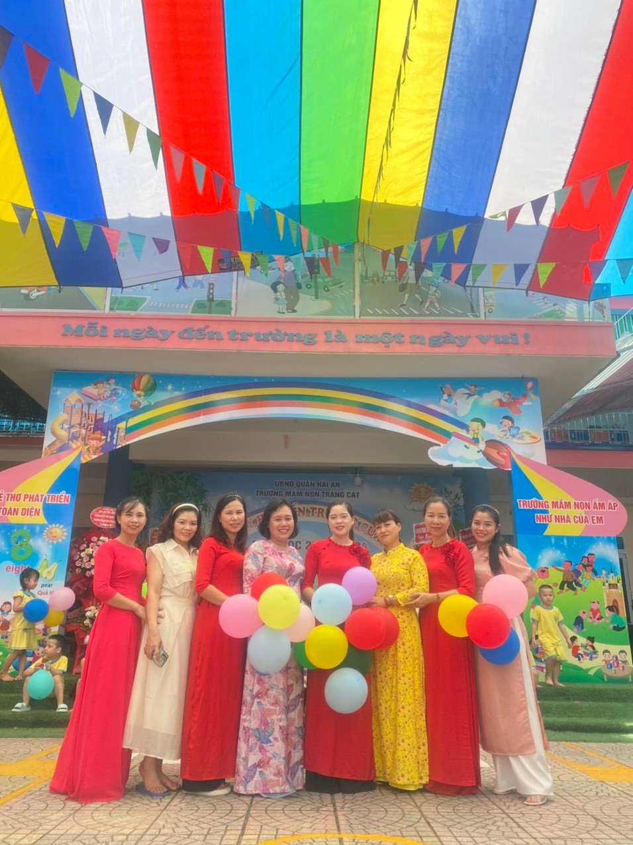Các thành viên trong khối
Tất cả những thành công của ngày hôm nay đó là sự cố gắng, sự học hỏi, phấn đấu không ngừng của bản thân cô. Tôi cũng như các đồng nghiệp khác mỗi khi nhắc đến cô là nhắc đến một tấm gương sáng về sự nhiệt huyết, tinh thần trách nhiệm, sáng tạo không ngừng đồng thời là tấm gương “ Dân vận khéo” của trường. Được là đồng nghiệp của cô, được viết về cô là niềm vui và niềm tự hào không những của riêng tôi mà cũng chính là niềm tự hào của tập thể trường mầm non Tràng Cát.
Tác giả: Phạm Thị Ngọc Lưỡng trường Mầm non Tràng Cát ,phường Tràng Cát ,quận Hải An ,Hải Phòng

